学校对中秋节留校学生进行慰问

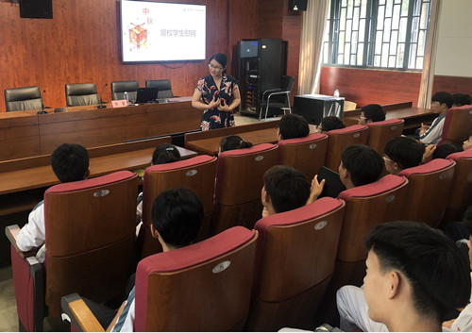

9月11日，学校学生科组织对中秋节留校学生进行慰问，学校党委委员朱蕾与学生亲切交流。

朱老师对新一批来校的江西学子表示热烈欢迎，她表示中秋节是一个阖家团圆的好日子，远道而来的学子却更容易感受到孤单，为此学校特准备了中秋慰问物品，让学生在求学异地感受到温暖，感受到来自建校的关心。朱老师与学生们亲切交流，强调了学生假期在校的安全问题、纪律问题等，叮嘱学生要遵守学校住宿的规章制度，共同度过一个安全、温暖的节日。

接过中秋的祝福，留校学生们露出幸福的笑脸，他们对学校的关心表示感谢，并表示一定会遵守校纪校规，让老师和学校放心。